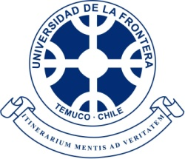

Curso Internacional de “Avances Alergia, Inmunología & Enfermedades Pediátricas”.

7, 8 y 9 de JULIO 2016”
Hotel Diego de Almagro; Vicuña Mackenna 135, Temuco

FICHA DE INSCRIPCIÓN

Antecedentes Participante

Nombres y apellidos

Cédula de Identidad

Dirección postal

Ciudad
Teléfono / Celular

Email
Profesión

Valor de inscripción | $

